
ひだまり催事案内（２０１９）
1月

日 | 曜日 | 催 事 ≪カレンダー≫ | 参加 ○
１ | 火
２ | 水
３ | 木
４ | 金
５ | 土
６ | 日
７ | 月
８ | 火
９ | 水 | 歌声喫茶１０:００～ | 募集中
１０ | 木
１１ | 金
１２ | 土
１３ | 日
１４ | 月
１５ | 火
１６ | 水 | ママ会新春福笑い（鰤しゃぶ） | 募集中
１７ | 木 | 松本大学５１３研修１９：００～
１８ | 金
１９ | 土
２０ | 日
２１ | 月
２２ | 火
２３ | 水 | 思い出かふぇ１０：００～ | 募集中
２４ | 木
２５ | 金
２６ | 土
２７ | 日
２８ | 月
２９ | 火
３０ | 水
３１ | 木
来る年、２０１９年はどんな年号になるのでしょうか。
カレンダーも店頭に並ぶダイアリーも西暦のみ。休日もこれから決定するものがあったりするから、三年日記帳はどうなっているんでしょうね。２０１８年はいかがでしたか！２０１９年に向けて何か目標を立てられましたか。ぴんぴんころりを願いその為の目標を是非立てて下さい。来年も再来年もからだを動かし、たくさんの人とご一緒し、歌い笑いそして話す。
笑顔で過ごす時間の中で楽しむティータイム。ワイワイガヤガヤ総出で作るランチ会。楽しい時間が命を伸ばします。

歌声喫茶
懐かしい歌・思い出の歌
楽しみましょう！
２００円
ひだまりのママ会
幸せを呼び込む福笑い
鰤しゃぶランチのあと
懐かしい遊びで盛り上がりましょう！
７００円
思い出カフェ
支え合う心が集うひだまりかふぇ
介護疲れ！ストレス感じていませんか？
ご家族での参加お待ちしています
３００円

２０１９・１さろん

歌・セリフ入り・しぐさ 大笑いしながら新しい歌の挑戦します。
大きく体を動かして、みんなで楽しく歌いましょう！

２０１９年 １月 ９日（水）
１０：００～

歌声喫茶

ご参加ください。みんなでつくる歌声喫茶！
カラオケを楽しむのとは違いますが、五感を働かせて脳活。共同作業が連帯感を深めています。
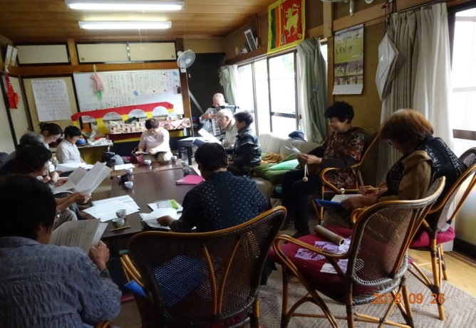


参加申込締切
１月 ８日(火)

参加費 茶菓代
２００円
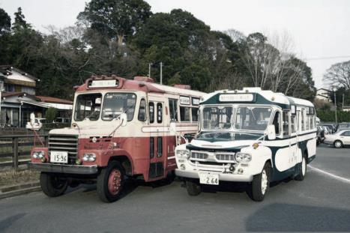
田舎のバス」に挑戦中！
懐かしい思い出話をしながら
歌ってみませんか！
豊科・成相コミュニティーセンターにてゆうあい会の皆さんと交流
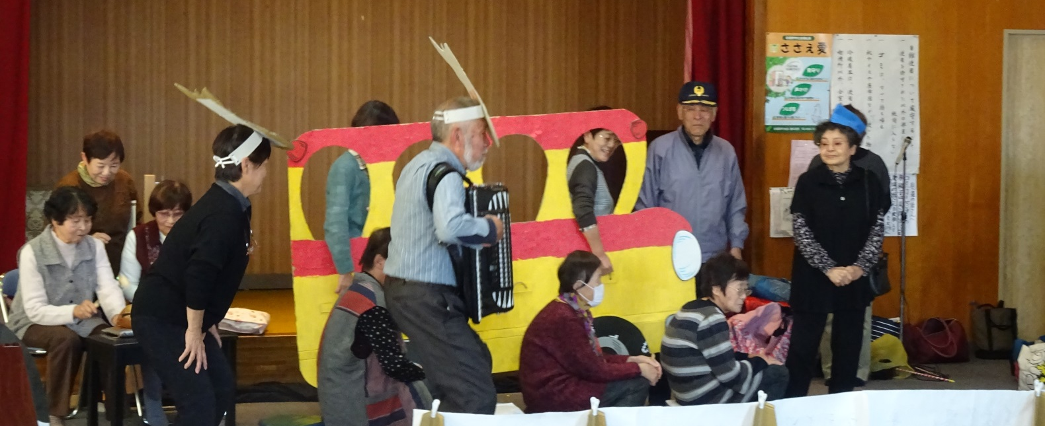

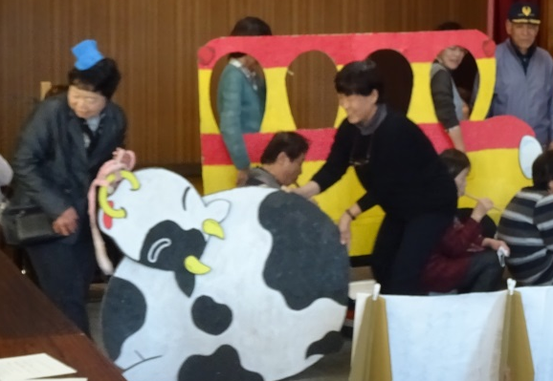

お申込みー
特定非営利活動法人コミュニティケアサポート
０２６３－３１－０５０１
伊東・古根迄
安曇野市豊科高家８０６（旧駐在所）

２０１９・１さろん

皆さんご近所お誘いしてお出かけください！
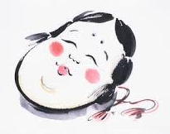
２０１９“福笑い”で幸せを呼び込みましょう！

２０１９年１月１６日（水）
１０：００～

会費 ７００円

鰤しゃぶランチ

１０：００ 簡単ストレッチ
１０：２０ 調理開始

１１：４０ ランチ
１２：４５ 福笑い
１４：００ お散歩見守り隊



お申込みー
特定非営利活動法人コミュニティケアサポート
０２６３－３１－０５０１
伊東・古根迄
安曇野市豊科高家８０６（旧駐在所）
２０１９・１さろん

認知症になっても、地域の中で暮らし続けることができる
地域の人の、温かい見守りと家族へのいたわりがあればー

あずみのお手玉同好会（募集中）
安曇野市の皆様と思い出のお手玉遊びで脳活！
安曇野市内のさろんの皆さんとお手玉で交流出来たらいいな！なんて勝手に思いながらやっています。家に閉じこもりがちな人、家族以外の人と何日も話す機会がない人、何をしたらよいかわからない人、一人手遊び出来るお手玉を始めませんか！気付いた人からご一緒しましょう！
日本大学 森 昭雄医学博士により
お手玉は、認知症予防・うつ病予防 ＊前頭前野活性化し血流量が増大する事が実証されました。
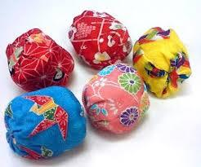
更に、難しいパズルを解くより活発に活動する事が報告されています。
思い出かふぇ
２０１９年１月２３日（水）
１０：００～
会費 ３００円（カレーランチ）
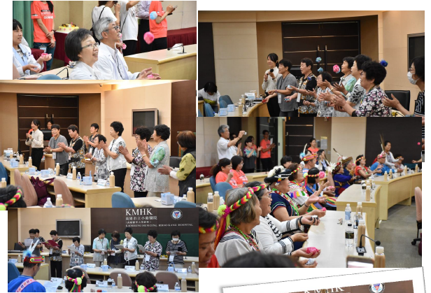

お申込みー
特定非営利活動法人コミュニティケアサポート
０２６３－３１－０５０１
伊東・古根迄
安曇野市豊科高家８０６（旧駐在所）

